ФЭМП
Цель: Закрепление и расширение элементарных математических представлений у детей подготовительной группы.

Помоги каждой лягушке прыгнуть на свой листок
Соедини примеры с ответами

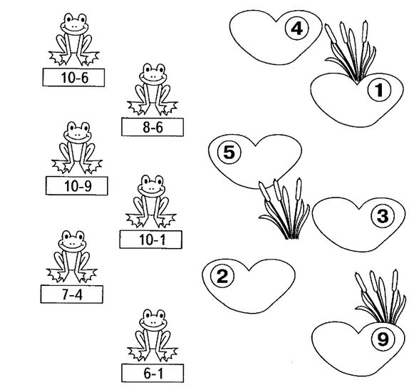

Закрась только те геометрические фигуры, из которых состоит рыбка

Найди для лягушат дорожки через лабиринт к соответствующим цифрам.
На пути первого лягушенка сосчитай цифры 1 , а на пути второго 2

